單位 ：2M1 長度和距離(三)
課題 ：我們的課室
學習階段 ：一

學習目標：
- 認識使用較大的長度單位。
- 認識「米」（m）。
- 以「米」為單位，量度及比較物件的長度和物件間的距離。

已有知識：
- 認識長度和距離。
- 能以「厘米」為單位，量度及比較物件的長度和物件間的距離。
- 以自訂單位比較物件的長度和物件間的距離。
- 認識使用公認單位的需要。

教學資源：
- 短紙條（10cm長）
- 長紙條（100cm長）
- 米尺
- 滾輪
- 工作紙

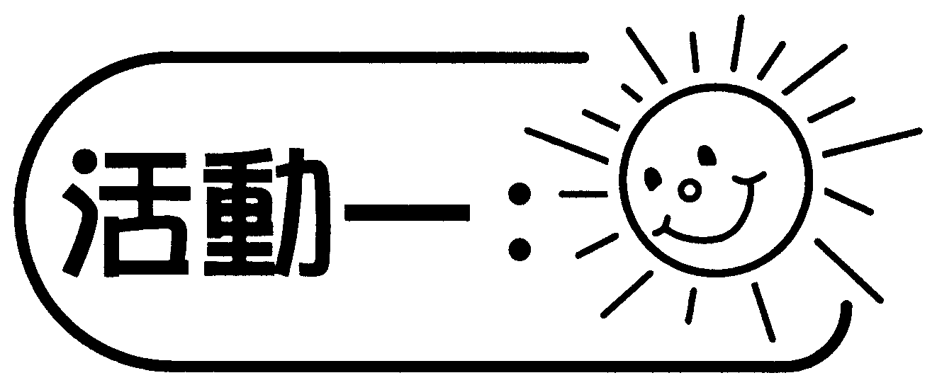
- 分組活動，每組人數四至五人。
- 教師向學生介紹不同長度的紙條：短紙條的長度為10cm；長紙條的長度等如十條小紙條的長度。（暫不用介紹「米」的概念）
- 各組利用教師所分派的紙條，量度工作紙上所指定的物件的長度，並把結果記錄下來。（教師可視乎個別課室的情況增減／更改量度的項目）
- 每組報告量度的結果。

討論：
- 若讓你任意選擇，你會選哪種紙條來量度黑板的長度？
- 為何你會選擇該種紙條？
- 你認為這兩種不同長度的紙條，適合量度日常生活中的什麼物件？試舉一些例子。

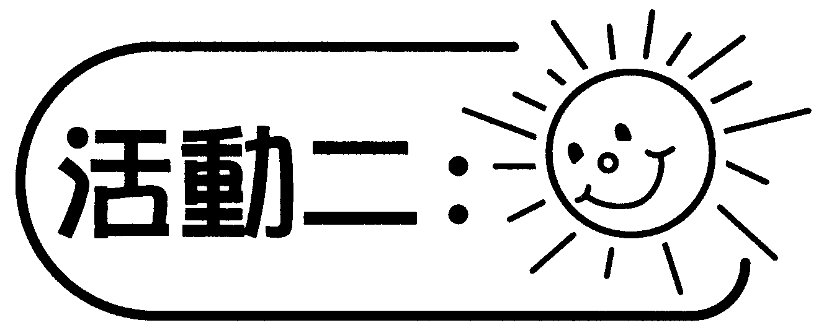
- 教師透過提問引導學生認識標準單位「米」。
- 教師介紹長度的標準單位「米」和1米＝100厘米，並引導學生觀察1米紙條的長度（即長紙條）。
- 學生利用米尺來量度同一工作紙上的各個項目，並記錄結果。

討論：
- 在日常生活中，哪些物件需用「米」作量度單位？
- 在日常生活中，哪些物件的長度接近1米？
- 除米尺外，還有什麼量度工具以「米」為單位的？

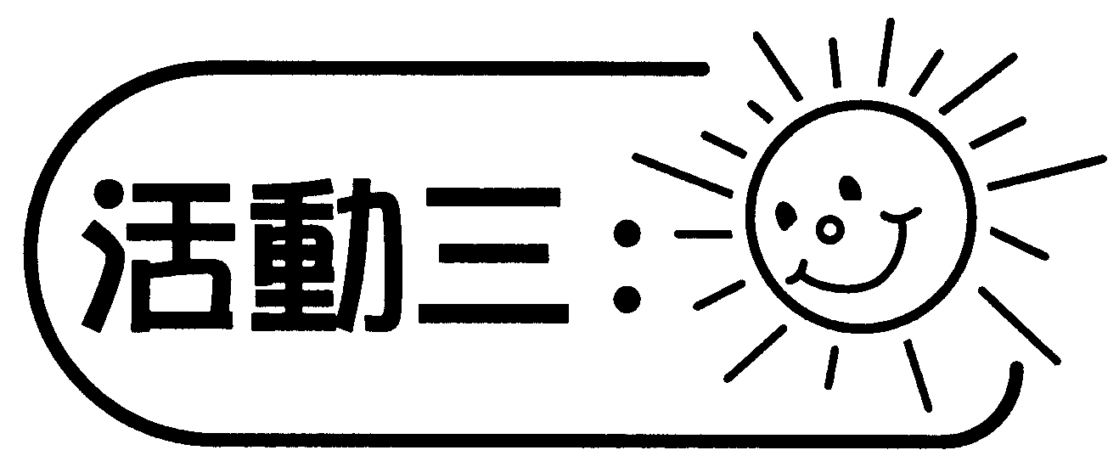
- 教師介紹滾輪。
- 每組估計課室的長度。
- 每組記錄所估計的長度在黑板上。
- 教師示範用滾輪量度課室的長度，並著學生嘗試。

可培養的共通能力：
- 協作能力
- 溝通能力
- 批判性思考能力
- 解決問題能力

